T ES cours : La convexité
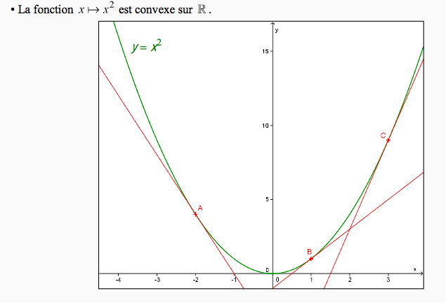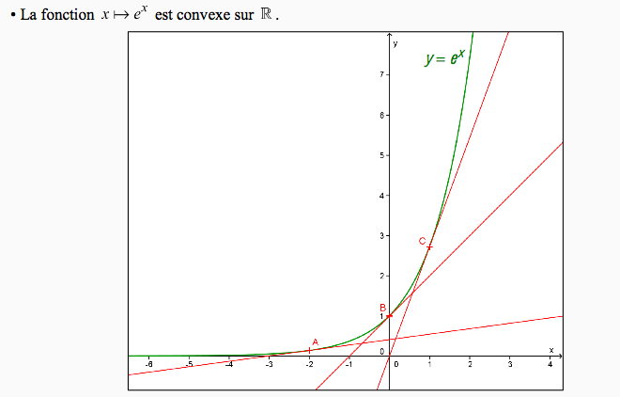
La courbe d’une fonction convexe est située au dessus des tangentes.
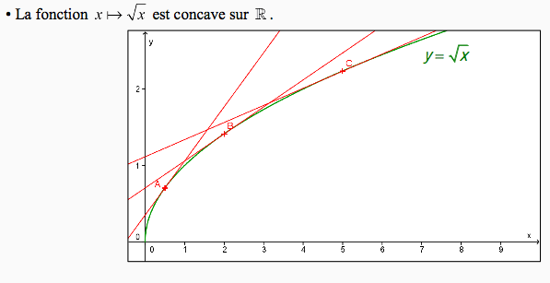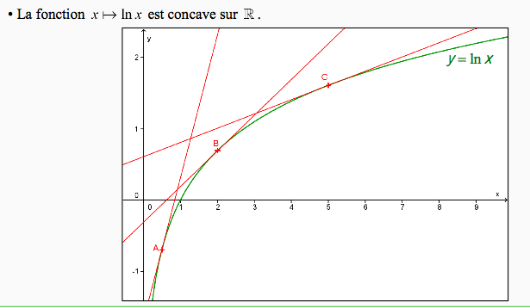
La courbe d’une fonction concave est située en dessous des tangentes.

II. Convexité et dérivation

La convexité de la fonction est liée à la position des tangentes par rapport à la courbe de la fonction, alors la convexité de la fonction est liée à la dérivée de la fonction, mieux encore à aux variations de cette dérivée.

- Les propriétés

Propriété 1: convexité et variations de la dérivée.
• La fonction f est convexe sur un intervalle I si et seulement si sa dérivée est croissante sur I.
• La fonction f est concave sur un intervalle I si et seulement si sa dérivée est décroissante sur I.

Si f est une fonction dérivable sur un intervalle I telle que f ' est dérivable sur I
Et f ‘‘, dite f seconde, désigne la dérivée de f ‘ sur I, alors la propriété 1 se traduit par :

Propriété 2 : Convexité et signe de la dérivée seconde
• La fonction f est convexe sur I si et seulement si f ’’(x) > 0 pour tout x de I.
• La fonction f est concave sur I si et seulement si f ’’(x) < 0 pour tout x de I.

- Point d’inflexion.

Définition :
On appelle point d'inflexion un point où la courbe représentative d'une fonction traverse sa tangente.
Et il y a un changement de convexité.
Sur le graphique ci dessous,
le point d’inflexion est O(0 ;0). Ici le point d’inflexion est B(2 ; -4)

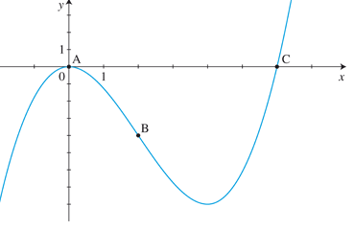

Propriété 3 :
Soit f une fonction deux fois dérivable, c’est à dire f ' existe et est dérivable sur un intervalle I.
La courbe représentative de f admet un point d'inflexion A ( a ; f(a) )
si et seulement si f ' ' s'annule en a, c’est à dire si et seulement si f ’’( a) = 0.

EXERCICE D’APPLICATION :

F(x) = x³ + 2 est définie sur IR.
- Calculer sa dérivée F ‘et sa dérivée seconde F ‘ ‘.
- Déterminer le signe de F’’.
- En déduire la convexité de F.
- La courbe de F admet-elle un point d’inflexion ? Quelles sont ses coordonnées ?

- F ’(x) = 3x ²
ATTENTION !
Il FAUDRA ETUDIER LE SIGNE DE F ‘ ‘ EN FACTORISANT L’EXPRESSION et en utilisant un tableau des signes…
F ‘ ‘ (x) = 3. 2x = 6x.

- Etudions le signe de F ‘’(x) .
F’’(x) s’annule pour x = 0 (car 6x = 0 pour x = 0)

x | -∞ | 0 |  | +∞
F ‘ ‘(x) | _ |  | +

Sur ] 0 ; +∞[, F ‘ ‘ (x) est strictement positive, donc F est convexe sur cet intervalle.
Sur ] -∞ ; 0 [, F ‘ ‘ (x) est strictement négative, donc F est concave sur cet intervalle.

Cela signifie que :
Sur ] 0 ; +∞ [ la courbe représentative de f se trouve au dessus de ses tangentes.

Sur ] -∞ ; 0 [,la courbe représentative de f se trouve en dessous de ses tangentes.

4) Résolvons fF‘ ‘ (x) = 0
6x = 0
x = 0

La dérivée seconde s’annule pour x = 0, Donc la courbe représentative de f admet un point d’inflexion
d’abscisse a = 0.
son ordonnée est f(a) = f(0) = 0^3 + 2 = 2.
CCL : Le point d’inflexion a pour coordonnées ( 0 ; 2 )

EXERCICE D’APPLICATION :

F(x) = x³ + 2 est définie sur IR.
- Calculer sa dérivée F ‘et sa dérivée seconde F ‘ ‘.
- Déterminer le signe de F’’.
- En déduire la convexité de F.
- La courbe de F admet-elle un point d’inflexion ? Quelles sont ses coordonnées ?

EXERCICE D’APPLICATION :

F(x) = x³ + 2 est définie sur IR.
- Calculer sa dérivée F ‘et sa dérivée seconde F ‘ ‘.
- Déterminer le signe de F’’.
- En déduire la convexité de F.
- La courbe de F admet-elle un point d’inflexion ? Quelles sont ses coordonnées ?

EXERCICE D’APPLICATION :

F(x) = x³ + 2 est définie sur IR.
- Calculer sa dérivée F ‘et sa dérivée seconde F ‘ ‘.
- Déterminer le signe de F’’.
- En déduire la convexité de F.
- La courbe de F admet-elle un point d’inflexion ? Quelles sont ses coordonnées ?

EXERCICE D’APPLICATION :

F(x) = x³ + 2 est définie sur IR.
- Calculer sa dérivée F ‘et sa dérivée seconde F ‘ ‘.
- Déterminer le signe de F’’.
- En déduire la convexité de F.
- La courbe de F admet-elle un point d’inflexion ? Quelles sont ses coordonnées ?

EXERCICE D’APPLICATION :

F(x) = x³ + 2 est définie sur IR.
- Calculer sa dérivée F ‘et sa dérivée seconde F ‘ ‘.
- Déterminer le signe de F’’.
- En déduire la convexité de F.
- La courbe de F admet-elle un point d’inflexion ? Quelles sont ses coordonnées ?

CORRECTION :

1) F’(x) = 3x²

F’’(x) = 3 . 2x = 6 x

2) Valeur qui annule : 6x = 0 x = 0

Dressons le tableau des signes de F ‘ ‘ (x) :

x | - inf | 0 |  | +inf
F ‘’ (x)  = 6x | _ |  | +

F(0) = 0³ + 2 = 2
Ses coordonnées sont ( 0 ; f(0) ) = ( 0 ; 2)

